邦基科技
603151.SH · CN

投资决策报告

报告日期: 2026-09-04

1. 公司概览

山东邦基科技股份有限公司成立于2007年4月,并于2022年10月19日成功登陆A股,正式在上交所主板成功上市,股票简称:“邦基科技”,股票代码:“603151”。公司是一家致力于动物生命、生物技术与动物营养研究的国家农业产业化重点龙头企业。是国家高新技术企业。公司先后被评为山东饲料行业科技引领集团二十强、生猪饲料企业十强、蛋禽饲料企业十强,并授予中国饲料工业协会“常务理事单位”,山东省饲料行业协会“会长单位”,畜牧兽医学会养猪专业委员会“副理事长单位”。公司始终秉承“邦基科技,引领未来”的经营理念,遵循“未来理念和长期主义”的管理逻辑,把企业做成一所学校,持续提高客户和企业自身的经营与管理水平。通过“道、爱、智、儒、德、勤、贤、盈”的邦基文化,打造了一支理念一致、方向一致、思路一致、方法一致、行动一致、心一致,具有融入、利他、无我、规矩特质的高效率经营管理团队,保障公司健康、稳健、可持续、恒久发展。

公司名称 | 邦基科技
股票代码 | 603151.SH
市场 | cn
行业 | 饲料
上市日期 | ≈2018（最早报告期 2018-12-31 推断，无免费直接源）
总部所在地 | 山东 淄博市高新区民祥路东首

2. 财务分析

营收趋势（同比） | 同比 +11.8%（报告期 2026-06-30）
净利润趋势（同比） | 同比 -100.7%（报告期 2026-06-30）
ROE (TTM) | -0.03%
ROA (TTM) | -0.98%
毛利率 (TTM) | 5.94%
净利率 (TTM) | -1.35%
负债权益比 (MRQ) | 1.7310
经营现金流质量 (TTM) | 无数据

3. 估值分析

市盈率 (TTM) | -3236.63
市净率 (MRQ) | 2.30
EV / Revenue | —
EV / EBITDA | —
PEG比率 (TTM) | Neg. Earnings
PE 1年分位 | 0%
PE 3年分位 | 0%
PE 5年分位 | 0%

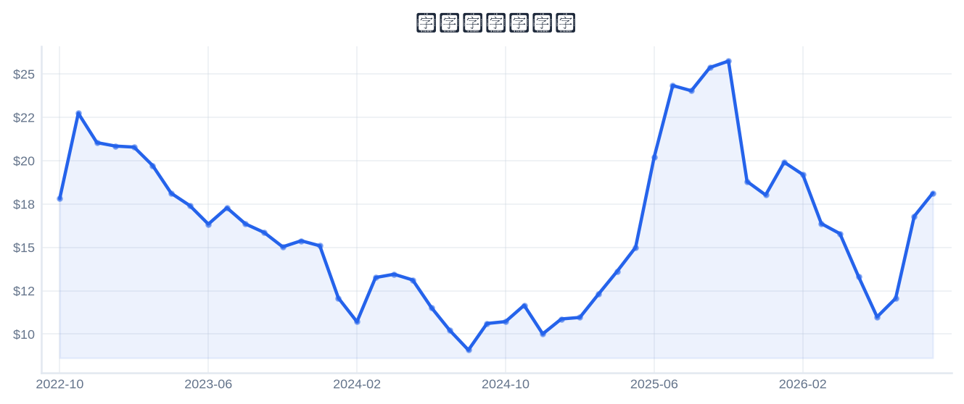
4. 市场与情绪分析

1月回报 | 43.77%
3月回报 | 45.39%
6月回报 | 1.40%
12月回报 | -26.54%
成交量趋势（1年对比） | 缩量 5.2%（近21日均量 vs 前21日）
新闻舆情（30日） | 2026-09-04 首板涨停（10:16:05封板，封单资金 0.24 亿），短线关注度上升；行业（饲料）板块联动。基于东财涨停池数据，非新闻聚合。

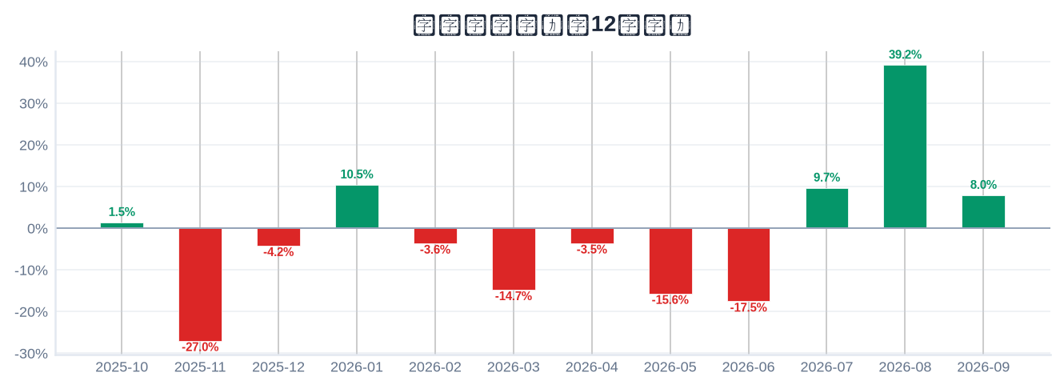

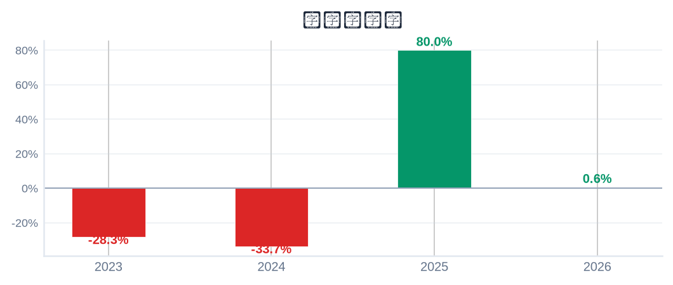
5. 风险评估

风险因素 | 级别 | 缓解因素
短线交易风险：2026-09-04 首板涨停（10:16:05封板），情绪驱动成分高 | High | 本报告为 6–18 个月长期视角，不建议涨停次日追高；等待情绪回落后再评估入场点
股权质押风险：质押占流通盘 3.0%（CSDC） | Low | 质押比例低
业绩下滑风险：最新报告期归母净利同比 -100.7% | High | 以季报验证拐点；若连续两期下滑应下修评级
最新报告期归母净利为负（亏损） | High | 评估扭亏路径与现金流覆盖能力

6. 长期投资决策

维度 | 权重 | 得分 (1–10) | 理由
财务健康 | 20% | 4 | 财务指标中性。
成长性 | 20% | 6 | 营收同比 +11.8%、净利同比 -100.7%（最新报告期）→ 低增长。
估值 | 20% | 2 | 亏损/PE 无意义；PB 5年分位 60%，估值维度偏保守。
动量与情绪 | 15% | 5 | 12月下跌 -27%；近1月急涨 44%（首板涨停，短线拥挤）。
行业地位 | 10% | 6 | 总市值 31 亿（中型）。
风险状况 | 15% | 3 | 4 项风险（High×3/Medium×0/Low×1），扣减 3.2。
总计 | 100% | 4.17 | → SELL

SELL
长期投资决策（6–18个月）
置信度: 58%

长期（6–18个月）视角：邦基科技（603151.SH）综合加权得分 4.17/10 → SELL。财务：财务指标中性。 成长：营收同比 +11.8%、净利同比 -100.7%（最新报告期）→ 低增长。 估值：亏损/PE 无意义；PB 5年分位 60%，估值维度偏保守。 动量：12月下跌 -27%；近1月急涨 44%（首板涨停，短线拥挤）。 行业地位：总市值 31 亿（中型）。 风险：4 项风险（High×3/Medium×0/Low×1），扣减 3.2。置信度 58%。首板涨停属短线事件，本报告仅给出长期视角参考，不构成短线交易信号。

8. 数据来源与参考文献

1. Financial data: 东财 datacenter RPT_F10_FINANCE_MAINFINADATA（季度累计，北交所覆盖）
2. Price data: 新浪财经日K线 CN_MarketDataService.getKLineData（symbol=sh603151，1600日）
3. News & sentiment: 东财涨停池（push2ex，2026-09-04）——事实性事件描述，非新闻聚合
4. Analyst ratings: 无免费源（未披露，未纳入评分）
5. Industry research: 申万一级行业中位PE（抽样≤30，腾讯批量PE）
6. Risk factors: CSDC 质押数据（shim get_stock_pledge）+ 东财涨停池 push2ex getTopicZTPool（2026-09-04）
7. Company info: 东财 F10 CompanySurvey PageAjax（ORG_PROFILE/ADDRESS）

Report generated: 2026-09-04
本报告由AI生成，仅供研究参考，不构成投资建议。

